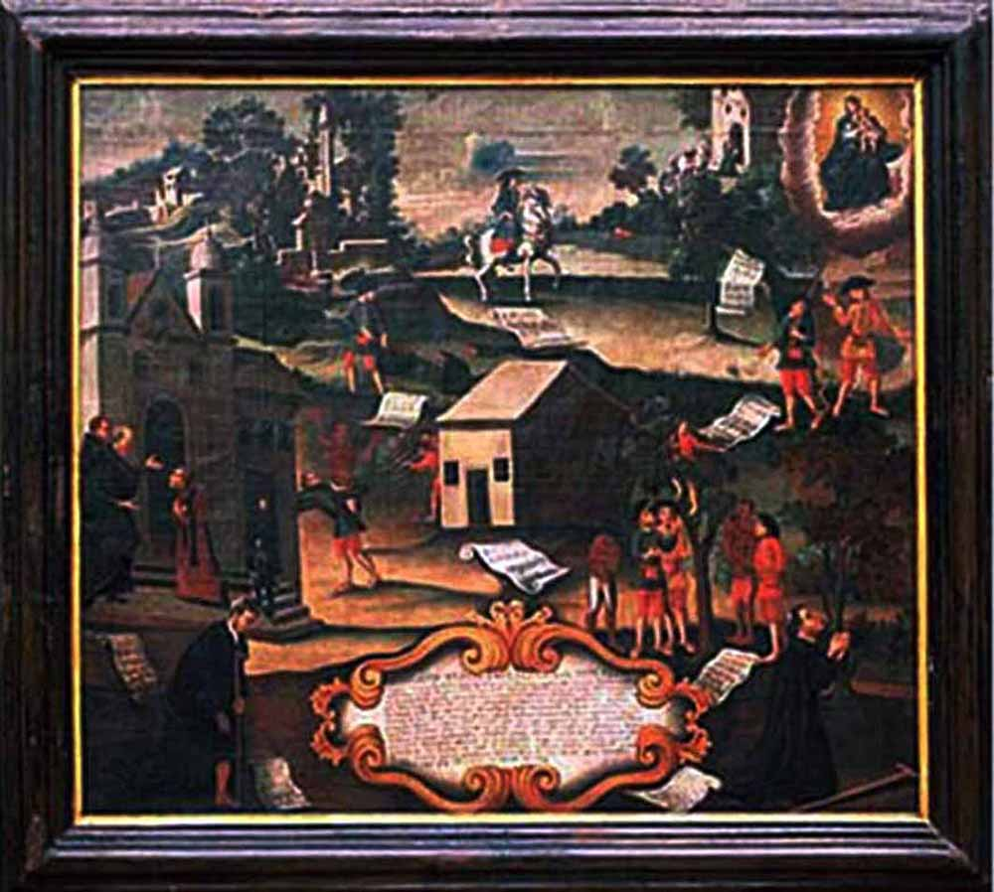

De duas origens vinham os forasteiros: reinóis (portugueses e das ilhas) e baianos (nascidos na Bahia e Nordeste do Brasil). Por zombaria, paulistas os chamavam Emboabas por usarem polainas, que cobriam o peito dos pés, como uma ave do mesmo nome

Morro Vermelho, amor à liberdade

GUERRA DOS EMBOABAS

A primeira eleição direta das Américas
 Capa
 História de resistência
 Busca do ouro
 Arraial de Viracopos
 Fazenda do Cutão
 Retiro dos capetas
 Dragões reais
 GeEstrada Real
 Levante das bateias
 Epidemia da bexiga
 Família de padres
 Diretas-Já
 Atrações
 Parque do Gandarela
 Cachoeiras e cascatas
 Festas e tradições
 Cavalhada
 Artesanato e gastronomia
 Trilhas ecológicas
 Cultura popular
 Bens históricos
 Notícias da terra
 Redes sociais
 Estórias, causos e lendas
 Serviços
 Nossa gente, nossa história
 Galeria de fotos
 Outras coisas

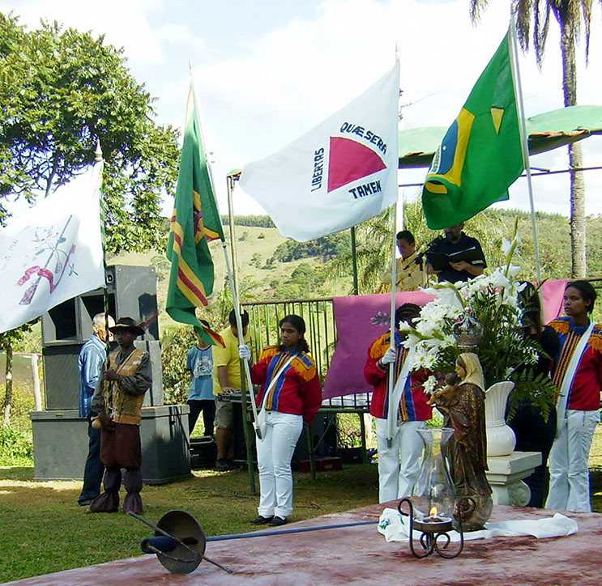
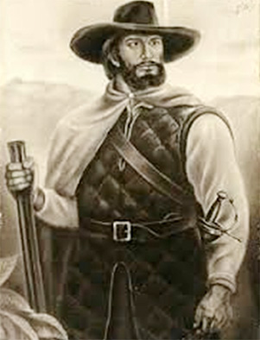
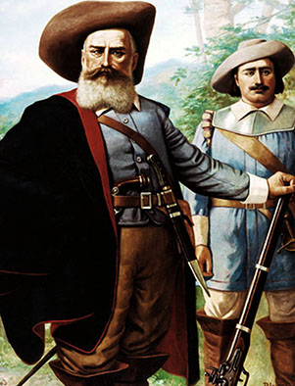
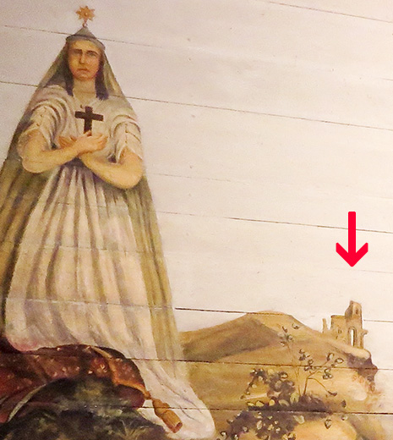
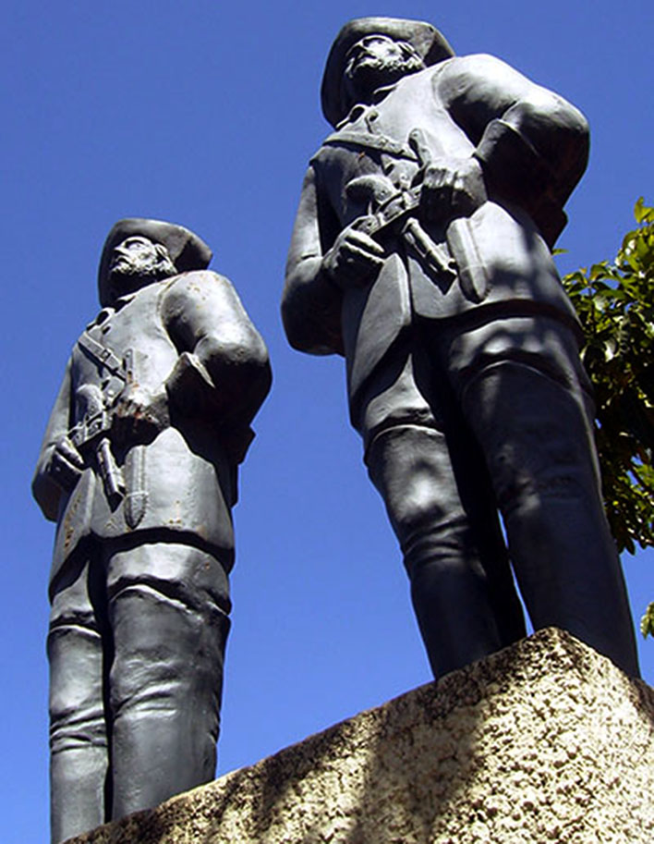
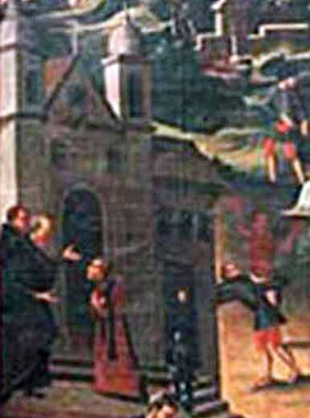
Representante da Coroa Portuguesa, Manoel de Borga Gato (direita) decidiu expulsar das Minas Gerais o líder dos emboabas, Manuel Nunes Viana (acima)
Corte parada

O levante dos emboabas perturbou gravemente a vida econômica do Rio de Janeiro, sede da governadoria e que vivia em função das Minas Gerais. Os comerciantes deixaram de vender e receber o que deviam de seus clientes nas minas e estavam prontos a ir ao governador para pedir o reembolso das dívidas.
Em 23 de janeiro de 1709, escreveu um português a um amigo de Lisboa (cartas arquivadas no Conselho Ulrtramarino): “Os emboabas, levantados contra os paulistas nas minas, sobrelevantaram seu capitão-mor e mestre-de-campo e mais oficiais de milícia para não obedecerem a outros, com que houve alguns mortos, enviarão os paulistas a impedir o Caminho Novo para não passar carregação nenhuma para as Minas e pólvora, chumbo e armas na mão e mandar para as tropas, e agora dizem vir os emboabas abaixo a queimar os paulistas, creio que haverá muita mortandade de parte a parte”.
Outra carta de 6 de fevereiro de 1709: “O negócio das Minas há muitos dias que está parado, porque andam divididos em duas facções, sendo capitão de uma delas, que são todos os que não são paulistas, um Manoel Nunes Viana, natural da vila e morador nos sertões da Bahia, este se acha com mais de 6 mil homens armados, é homem que leva após si muita gente por ser muito rico, facinoroso e intrépido, por cujas razões é o que introduz nas minas muitas tropas da Bahia, para onde vai a maior parte do ouro que elas produzem, contra as ordem de SM e com grande prejuízo de sua Real Fazenda, porque não paga quintos e na casa deles se acham pouco mais de duas arrobas de ouro”.

Fotos: Reprodução da internet
Fotos: Reprodução da internet
Morro Vermelho é conhecido, na história antiga de Minas Gerais, como palco da primeira eleição direta das Américas. Em dezembro de 1707, como ato supremo de resistência às determinações de Portugal e dos desmandos de paulistas nas comarcas mineiras, os povos de Sabará, Rio das Velhas e de Caeté marcharam para Morro Vermelho e elegeram o líder da comunidade Manuel Nunes Vieira governador das Minas Gerais. A revolução, que se estendeu até 1709, abriu caminho para uma série de rebeliões e motins e criou as câmaras deliberativas que deram ao povo o direito de se manifestar. A Guerra das Emboabas, na verdade, definiu a formação e a identidade de Minas Gerais.

Minas de ouro
No início do século 18, chegou às minas gerais uma torrente humana tão grande que ninguém estava mais em condições de impedir a avalanche contínua. “Cada ano, vem nas frotas quantidade de portugueses e de estrangeiros para passar às minas. Das cidades, vilas, recôncavos e sertões do Brasil, vão brancos, pardos e pretos, muitos índios de que os paulistas se servem. A mistura é de toda condição de pessoas, homens, moços e velhos, pobres e ricos, nobres e plebeus, seculares, clérigos e religiosos de diversos institutos, muitos dos quais não têm no Brasil convento nem casa” (André João Antonil, Cultura e Opulência do Brasil, 1711).
“O ouro das minas do Sul foi a pedra-ímã da gente do Brasil e com tão veemente atração que muita parte dos moradores das capitanias, principalmente da Bahia, correu para buscá-la, levando escravos que ocupavam as lavouras de cana-de-açúcar” (Sebastião Rocha Pita, História da América Portuguesa, 1730).
Quando o governador da Bahia se queixou ao Rei de que as minas estavam atraindo muita gente, a Metrópole proibiu, da Bahia para Minas, o trânsito de escravos, depois o comércio para os sertões e ida de forasteiros. As medidas de nada adiantaram. Em redor das minas formou-se rapidamente uma população urbana com uma atividade comercial intensa, graças ao grande poder aquisitivo que a mineração proporcionava. A população das minas chegou à cifra das 50 mil almas, em 1705. Havia condições para um comércio próspero e ativo. Os comerciantes se enriqueceram rapidamente e tornaram-se um fator social-econômico importante, cuja tendência política pendia para os emboabas. A luta dos emboabas e paulistas iniciou-se desde o aparecimento desses dois grupos, de mineradores e comerciantes, uns representando a Coroa Portuguesa e outros, o povo brasileiro. As contradições sócioeconômicas provocaram conflitos entre as duas classes antagônicas.
“Havia nas minas gerais uma engrenagem fiscal que, além de ter sido obstrucionista em relação do desenvolvimento econômico, foi também escorchante e poucas pessoas não tentaram transgredi-la. Deixar de pagar os quintos era comum e generalizado. Uma tão pesada contribuição era naturalmente muito mal acolhida pelos mineiros e quem podia procurava subtrair-se”. (H. Handelmann, História do Brasil, 1931).

Tirania
Em 1703, a Coroa criou a Superintendência das Minas, diretamente subordinada ao rei, dando ao superintendente poderes totais, sem dar conta a quem quer que fosse, ao governador inclusive. O primeiro foi José Vaz Pinto, sucedido em 1705 pelo paulista e guarda-mor tenente-general Manoel de Borba Gato, sediado em Sabará.
O poder arrecadador era representado pelos paulistas, de forma que a oposição ao tributo significava na prática estar contra eles. Este fator teve papel importante no sentido de atrair as massas populares para o lado dos emboabas. Outro fator que impelia o povo a favor dos revoltosos era o tratamento despótico e desdenhoso que os paulistas dispensavam a todos. Assim, elementos do campo não tiveram motivos de ordem econômica para estar contra a administração dos antigos bandeirantes. O comportamento sobranceiro destes induziu-os a tomar posição a favor dos forasteiros.
Em nome de Portugal, os paulistas não limitavam sua luta ao terreno burocrático, mas também ao campo pessoal. Praticavam toda espécie de violência contra aqueles que participavam da exploração do ouro, ato por eles considerado um esbulho de seus direitos de descobridores.
Os paulistas, que já se achavam em minoria, procuravam contrabalançar a desvantagem numérica e econômica com o uso ostensivo do poder governamental a seu favor. A Superintendência e a Guardamoria se encontrava, desde 1705, nas mãos de uma só pessoa: Manoel de Borba Gato, o mais genuíno representante do despotismo bandeirante, que se estabeleceu em Sabará. A maioria da população, que já era apreciável, protestava contra as injustiças e denunciava os escândalos e excessos. O poder arrecadador de Portugal era representado pelos paulistas e este fator teve papel importante na atração das massas populares para o lado dos emboabas. Outro fator que impelia o povo a favor do líder dos emboabas, Manuel Nunes Viana, era o tratamento despótico e desdenhoso que os paulistas dispensavam a todos.

Resistência
Os conflitos se generalizavam, as inimizades e indisposições tornaram-se fenômeno natural. “Estavam os opostos divididos em duas parcialidades, uma dos naturais de São Paulo e a outra dos forasteiros, os emboabas” (Rocha Pita, 1730). As ofensas e o despotismo dos antigos bandeirantes provocavam ressonância entre o povo em geral, que começou a identificar o fenômeno como inerente aos paulistas. A luta passou a tomar um conteúdo político.
Num domingo, quando o povo se achava no adro da igreja do arraial, lá estavam também os paulistas Jerônimo Pedroso de Barros e seu cunhado Júlio César Moreira. Passou por eles um forasteiro armado de uma espingarda e com soberba. Os paulistas exigiram que entregasse a arma, que diziam tê-la furtado. Aos clamores do agredido, muitos acudiram em seu socorro, à frente Manuel Nunes Viana, que tentou acalmar os ânimos, mas as duas partes avançaram em palavras até o desafio. Arrebatado pelos insultos, Nunes sem trepidar chamou os paulistas à luta, mas foi contido.
Jerônimo Pedroso retirou-se para casa e Nunes, cercado de amigos, permaneceu no adro da igreja e ouviu missa. Os emboabas festejaram o triunfo. Pedroso caiu em grande abatimento, abafando a cólera. Correu de plano, então, um boato de estarem os paulistas ajustados para invadiram numa noite a casa de Manuel Nunes e botarem todos a ferro e fogo. Jerônimo Pedroso era sobrinho de Manoel de Borba Gato, superintendente das Minas Gerais, que foi ao distrito para apaziguar os ânimos, indo à casa de Nunes para disfarçar os planos de vingança. Com a presença do tenente-general, os paulistas se animaram e chegaram até a incendiar casas dos emboabas e a matar dois negros de Nunes. Borba Gato voltou a Sabará para arquitetar um plano contra Manuel Nunes.
A casa de Manuel Nunes era um verdadeiro castelo de armas. Seu único trabalho foi convocar e pôr a sua gente em ordem. Sua numerosa escravatura, só ela, formava uma legião de combatentes sob o comando de um negro fiel, de nome Bigode. Forasteiros de Sabará, Rio das Velhas e do Caeté marcharam para o arraial e se uniram para defender Nunes. Diante do movimento, paulistas amigos de Nunes tentaram sossegar os ânimos e lavraram termo de ajuste, no qual as partes se comprometeram a restabelecer a harmonia. Manuel Nunes não desejava outra coisa. O ajuste foi assinado, mas a paz entre eles foi de pouca duração.

Conflitos
Morro Vermelho ficou comovido com outro fato. Os empregados do paulista José Pardo, em plena rua, mataram um português e correram para a casa do patrão, sendo perseguidos pelo povo. Negou-se José Pardo a entregar os assassinos. Em represália, ele foi morto pela massa revoltada. A morte de José Pardo provocou um alarme entre os paulistas, que estavam prontos para devolver o golpe. A situação no arraial estava pronta para explodir.
Em 12 outubro de 1707, Borba Gato publicou edital que intimava Manuel Nunes a deixar as minas gerais dentro de 24 horas, sob alegação de que havia trazido, pelo caminho proibido da Bahia para Minas, gado e comboios de fazenda e se furtado a pagar os quintos devidos. A intimação era arbitrária e ilegal.
“Ordeno e mando ao capitão-mor Manoel Nunes Viana despeje estas Minas em termo de vinte e quatro horas com combinação de que, não o fazendo, se lhe confiscarão os bens, será preso e castigado como o são os estrangeiros das leis e todos aqueles que descaminham a Fazenda de SM que Deus guarde e para que venha a notícia do dito capitão Manoel Nunes Viana a se fixar no arraial de Caeté” (Manuscrito do Arquivo Histórico Ultramarino, Documentos Avulsos de Minas Gerais, Lisboa).
No dia seguinte, Manuel Nunes, apesar de saber que o tenente-general Borba Gato não tinha forças para despejá-lo das minas, respondeu enérgica e altivamente, mas sem bravatas, procurando escorar-se nas leis vigentes. O libelo de Nunes é tremendo contra os desmandos dos paulistas e a malversação dos cargos públicos para encobrir crimes e perpetrar injustiças.
O povo, tomando conhecimento da ordem de expulsão de seu chefe, ficou indignado com Borba Gato e os paulistas. Os chefes dos emboabas resolveram convocar seus partidários. Os moradores começaram a se dirigir à residência de Nunes, transformando-a num verdadeiro quartel-general dos forasteiros. Em novo edital, Borba Gato ameaçou os moradores com penalidades, caso prestassem ajuda ao seu adversário. Foi a gota que transbordou a taça dos sofrimentos e humilhações a que eram submetidos os emboabas.

Revolução
Uma vez tomado o poder, organizou-se imediatamente um governo, que começou a funcionar eficientemente graças ao apoio popular de que gozava. “Era o primeiro governo legítimo que aparecia nas terras americanas, oriundo da vontade do próprio povo e Minas teve o seu primeiro governador eleito e sustentado pela força das armas”. O próprio Borba Gato, em carta ao governador Fernando Lancastre, do Rio de Janeiro, dizia que todos reconheceram Manuel Nunes como general e lhe prestavam obediência. No distrito de Caeté, reinou a maior ordem pública, talvez jamais experimentada pelos moradores.
O povoado era o primeiro centro do levante: urgia garantir a sua sobrevivência como núcleo irradiador, pois havia, ao seu redor, arraiais com maioria dos paulistas, que podiam assaltar a capital dos emboabas. A primeira providência consistia em bloquear a estrada que conduzia a Sabará, centro administrativo das Minas Gerais e residência do superintendente Borba Gato.
Os paulistas dos arraiais de Sabará, Rio das Velhas, Raposos e Roça Grande, onde dominavam, tratavam de se defender e fizeram grandes preparativos. Sabiam eles que o arraial de Caeté, onde se instalou o governo emboaba, mantido isolado, bloqueado, teria que sucumbir forçosamente, se não conseguisse dominar os outros distritos da zona mineradora.
Em Sabará, a luta foi rápida, mas sangrenta. Todo o Vale do Rio das Velhas caiu, em seguida, em poder dos emboabas. Era o fim do baluarte administrador das minas. Em assembleias, o povo de Sabará, Rio das Velhas, Raposos e Roça Grande aclamou Nunes governador de Minas. Ele governou por dois anos e seus atos foram reconhecidos pelas autoridades metropolitanas, devido à base popular. A figura de Nunes projetou-se por dezenas de anos na vida colonial, como símbolo de resistência de um povo oprimido contra o poder tirânico de Portugal.
Governador de Minas

Em fins de novembro de 1707, um boato aterrador se espalhou com a rapidez de um raio, fazendo certo que os paulistas, em conluio no Rio das Velhas, tinham deliberado matar, num só e mesmo golpe, todos os forasteiros moradores do distrito de Caeté. A vingança estaria marcada para 10 de janeiro de 1708, à hora da missa. Nesse ato, os paulistas cairiam sobre os forasteiros e os passariam a ferro e bala. Ainda que falso e imaginário, o boato seguiu o seu curso e produziu grande efeito calamitoso.
“Alvoroçados, os emboabas pegaram as armas e marcharam para o arraial: os de Sabará sob o comando do português Manuel da Silva Rios; os do Rio das Velhas sob o de Agostinho Monteiro de Azevedo, pernambucano; e os de Caeté comandados pelo baiano Luís do Couto. Este grande exército marchou em boa ordem, cheio de entusiasmo, para a casa de Manuel Nunes Viana e, lá chegando, pela voz de Luiz do Couto, foi ele proclamado Governador de Minas. Foi Manuel Nunes o primeiro governador eleito, que se erigiu na América, fato o mais característico de toda a nossa história” (dezembro de 1707).
Proclamado governador, Manuel Nunes Viana estabeleceu o governo em suas casas sitas em Caeté. Era o início da guerra civil entre paulistas e emboabas. A resposta a Borba Gato foi a imediata mobilização de todas as forças e, em pouco tempo, formou-se um exército com dois mil homens. Sem grandes dificuldades, os emboabas dominaram a situação em Caeté. Alguns paulistas fugiram para Sabará, outros não foram molestados.

O único registro iconográfico sobre a Guerra dos Emboabas é um quadro de 1749, pintado por um anônimo em Salvador (BA), a pedido de um guerrilheiro emboaba salvo da morte em batalha por intercessão a Nossa Senhora. A igreja à esquerda do quadro é bem semelhante às ruínas da ermida antiga de Morro Vermelho, pintada no teto na entrada da Matriz atual (Quadro do Museu do Mosteiro de São Bento, Salvador, Bahia)

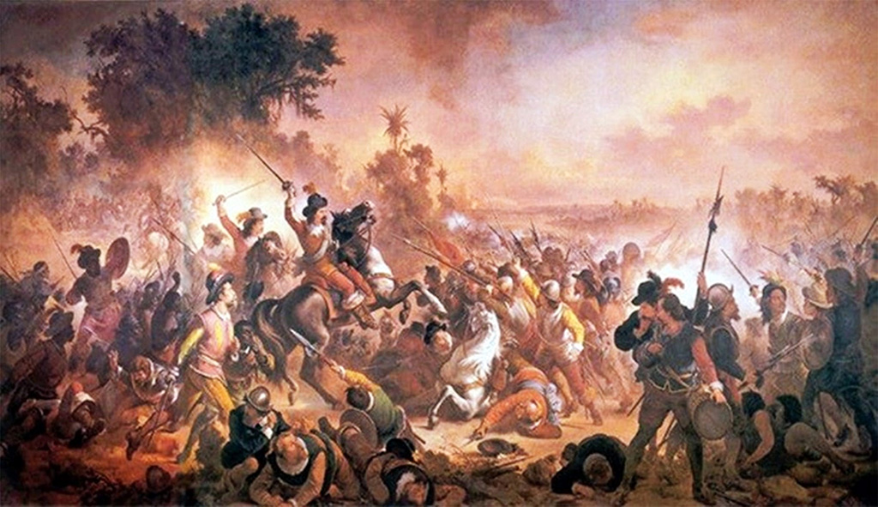

Governador cercado
A guerra civil nas montanhas mineiras era de grande amplitude e não se enquadrava dentro dos movimentos esporádicos que se verificavam frequentemente de caráter local. O exército dos emboabas era numeroso, tanto assim que se falava em cifras de 15 mil a 30 mil homens em armas. Na véspera da partida do governador Fernando Lencastre para as minas, o povo já sabia que Manoel Nunes Viana não chefiava apenas um levante, mas um governo regular, apoiado pelas forças armadas dos mineiros, sendo os paulistas expulsos ou submetidos ao governo estabelecido.
Depois de receber cartas de Borba Gato, o governador do Rio de Janeiro, Fernando Lencastre enviou relatório ao Rei de Portugal. Pensando tratar-se apenas de um levante no distrito de Caeté, ele elaborou um plano para abafar o movimento.

Datas importantes

12 de outubro de 1707
Publicação pelo superintendente da Coroa, Manoel Borba Gato, de edital intimando Manoel Nunes Viana, acusado de sonegação de impostos, a deixar as minas dentro de 24 horas, sob pena de confiscação de todos os seus bens. Manuel Nunes respondeu no dia seguinte e se negou a deixar as minas, já que a intimação era arbitrária e ilegal.

Novembro de 1707
Em fins de novembro de 1707, um boato aterrador se espalhou com a rapidez de um raio, fazendo certo que os paulistas, em conluio no Rio das Velhas, tinham deliberado matar num só e mesmo golpe todos os forasteiros moradores no distrito das minas. O golpe estaria marcado para 10 de janeiro de 1708, à hora da missa, em todos os arraiais de povoações do distrito. Neste ato, os paulistas cairiam sobre os forasteiros e os passariam a ferro e a bala.

Dezembro de 1707
“Alvoroçados, os emboabas pegaram as armas e marcharam para o arraial de Caeté: os de Sabará sob o comando do português Manuel da Silva Rios; os do Rio das Velhas sob o de Agostinho Monteiro de Azevedo, pernambucano; e os de Caeté se formaram comandados pelo baiano Luís do Couto. O grande exército marchou em boa ordem, cheio de entusiasmo para a casa de Manuel Nunes Viana e, lá chegando, pela voz de Luís do Couto, foi ele proclamado Governador de Minas Gerais. Foi a primeira eleição direta na América, fato o mais característico de toda a nossa história”.

Dezembro de 1707
Proclamado governador, Manuel Nunes Viana estabeleceu o governo em suas casas no arraial de Caeté. Em manifesto disse não ia tolerar vinganças e respeitar por justiça o direito de cada um e que combateria os excessos dos caudilhos que afligiam as populações e castigaria os criminosos.

Janeiro de 1708
Depois de vários triunfos na região de Ouro Preto, Manuel Nunes e Frei Francisco de Meneses conseguiram uma brilhante vitória em Cachoeira do Campo, aprisionando centenas de paulistas. Num ato de bondade, o novo governador decidiu libertar todos os prisioneiros. No dia seguinte, durante missa solene, Manuel Nunes foi ungido e sagrado pelos frades, prometendo governar Minas pelas leis do Reino e tratar a todos com justiça. O povo reunido prestou um juramento de fidelidade e Nunes saiu da igreja aclamado entre vivas da multidão

Fevereiro de 1708
Na região do Rio das Mortes, os emboabas foram cercados pelos paulistas no arraial da Ponta do Morro, resistiram em trincheiras e antes de serem mortos pediram socorro a Manuel Nunes. Com a notícia da chegada dos geralistas, os paulistas fugiram em direção a São Paulo, mas foram perseguidos pelas tropas do sargento-mor Bento do Amaral Coutinho e a quatro léguas dali cercados em um capão de uma campina. Depois de dois dias e com fome e sede se renderam, mas depois de entregarem as armas foram mortos A matança atingiu mais de 300 paulistas.

Janeiro de 1709
O superintendente das minas, Borba Gato, envia carta ao governador do Rio de Janeiro, Fernando Martins Mascarenhas de Lencastre, comunicando que os emboabas haviam conquistado todas as minas e constituído governo próprio.

Março de 1709
Cumprindo decisão tomada em 10 de janeiro de 1709, o governador do Rio de Janeiro, depois de cuidadosos preparativos, se pôs em marcha rumo a Minas Gerais, acompanhado de 10 mil homens. É cercado em Congonhas e expulso pelos emboabas, derrotado e desmoralizado.

Junho de 1709
Assumindo as rédeas da capitania, o governador de São Paulo, Antônio de Albuquerque, parte para Mina Gerais, em tom pacífico, agora sem grande aparato de força, e levando apenas escolta de 20 soldados. Dirigiu-se em primeiro lugar a Caeté, onde convocou uma junta e perante todos Manuel Nunes Viana depôs o governo e a regência das minas e fez o juramento de submissão de fidelidade aos ministros do Rei.

Junho de 1709
A Secretaria de Estado de Portugal, que comandava o Reino, toma conhecimento do sucesso dos emboabas, por relatório de Dom Fernando. A Guerra dos Emboabas toma as ruas de Lisboa.

Agosto de 1709
A Guerra dos Emboabas é levada ao Conselho Ultramarino, a quem competia resolver as questões políticas fora de Portugal e que desaprovou a atitude de Dom Fernando, substituído por Antônio de Albuquerque. Frei Francisco de Meneses, embaixador dos emboabas, convence a Corte de Justiça das justas causas dos emboabas e obtém uma vitória completa.

República dos Emboabas
(De 1707 a 1709)

❒ CAETÉ (Morro Vermelho) – Aclamado governador, Manuel Nunes estabeleceu o governo em suas casas do arraial de Caeté.

❒ SABARÁ – Depois, os emboabas marcharam para Sabará, sede da Guardamoria e da Superintendência das Minas, comandadas por Manuel de Borba Gato.

❒ RAPOSOS – A revolução não teve dificuldades para ocupar os arraiais do Rio das Velhas, Raposos e Roça Grande.

❒ RIO ACIMA – Os emboabas seguiram para o arraial de Santo Antônio, em direção à Cachoeira do Campo.

❒ OURO PRETO – Depois da dura batalha de Cachoeira, os emboabas entraram em triunfo nos arraiais de Vila Rica e Antônio Dias, domínio de ricos portugueses.

❒ MARIANA – Em seguida, os emboabas dominaram o arraial de Ribeirão do Carmo.

❒ ITABIRITO – Entre os distritos conquistados estavam os de Bação e Rio das Pedras.

❒ PIRANGA – Os emboabas sofreram o primeiro grande revés no arraial de Guarapiranga, onde houve reação dos paulistas.

❒ SÃO JOÃO DEL-REI e TIRADENTES – Seguiu-se a grande batalha do Rio das Mortes e Ponta do Morro (Capão da Traição).

❒ CONGONHAS – Vindo do Rio de Janeiro, o governador tentou enfrentar os emboabas em Congonhas, de onde foi expulso.

Arraiais conquistados

❒ Morro Vermelho, Caeté, Sabará, Rio das Velhas, Roça Grande, Raposos, Santo Antônio do Rio Acima, Cachoeira, Ouro Preto, Vila Rica, Ribeirão do Carmo, Congonhas de Ouro Preto, Antônio Dias, São Bartolomeu, Tijuco, Rio das Pedras, Bação, Rio das Mortes, Ponta do Morro, Guarapiranga, Miguel Garcia, Bacalhau e outros.

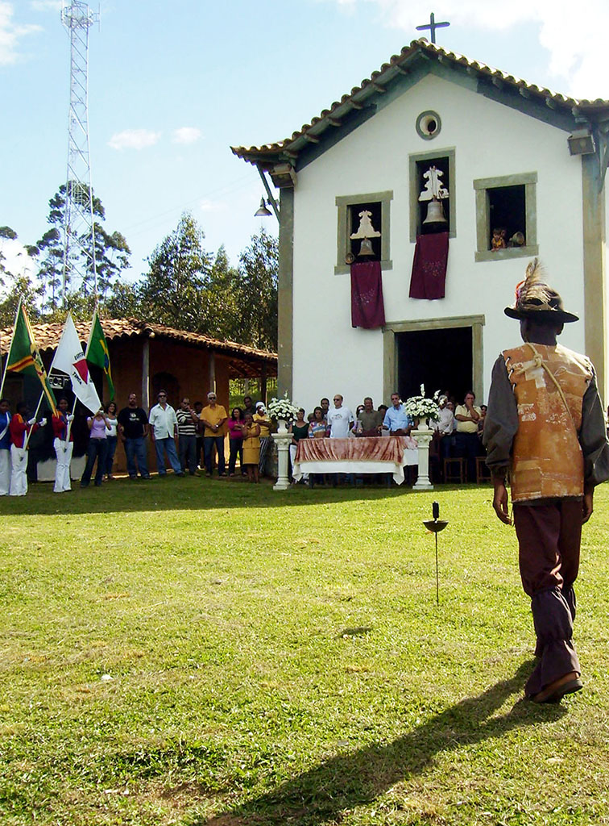
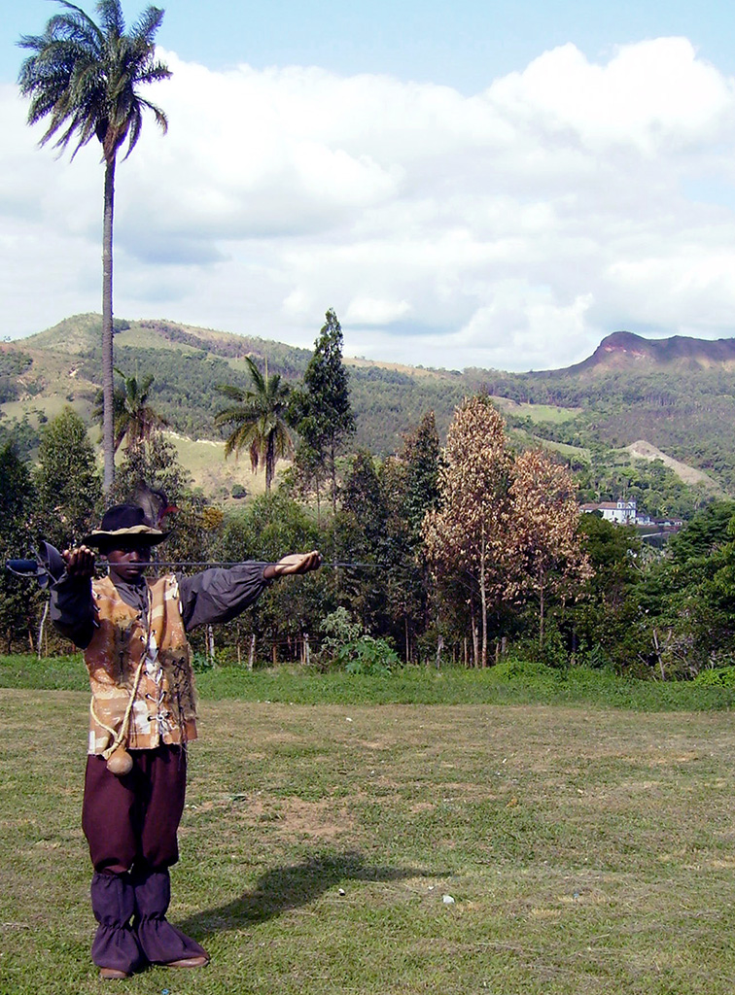
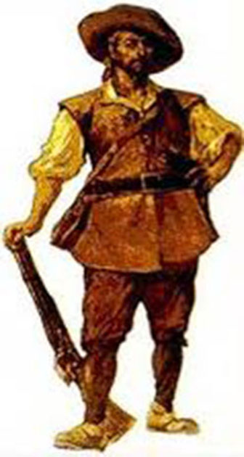
Tudo por amor à liberdade

Citações

“A Guerra dos Emboabas foi a pedra angular na qual se edificou a civilização mineira”

“A primeira guerra civil que se travou no continente americano teve por palco as terras das Minas Gerais ou, mais propriamente, as montanhas e vales que abrangem o território que, partindo de Caeté, passando por Sabará, Ouro Preto, Mariana, Lafaiete, segue até São João del Rei”

“A massa humana heterogênea que acorreu às minas para o trato à mineração transformou-se num núcleo politicamente homogêneo, formando dessa maneira dois grupos nitidamente antagônicos: os paulistas e os emboabas”

“A guerra civil não foi travada apenas para expulsar os paulistas em si, mas para reformar a estrutura estatal e o regime social-econômico feudal reinante. Baniu-se definitivamente das Minas Gerais o direito de conquista que os bandeirantes estavam gozando por terem sido os primeiros colonizadores. Acabou com a divisão da população branca em duas categorias distintas, uma de posse de todos os privilégios e a outra submetida à condição de inferioridade”
Fotos: Reprodução da internet
Fotos Reprodução da internet
“Coma vitória dos emboabas, ficou consagrada a existência de assembleias deliberativas locais, que não havia antes. Tiveram elas um papel importante, posteriormente, sob a forma de câmaras municipais, único órgão administrativo onde o povo tinha assento e podia defender seus direitos em face da incomensurável voracidade da Coroa peninsular. A guerra civil vitoriosa implantou nas terras mineiras a forma de oposição ativa contra qualquer sistema de prepotência”.

“Temos, portanto, a registrar uma vitória completa do povo montanhês, na sua primeira luta política contra a prepotência tirânica, tanto doméstica como metropolitana. Com a vitória militar e diplomática dos emboabas, não se encerra a luta, ao contrário, ela continua, embora às vezes com outra versão”

“O período histórico dos emboabas se estendeu praticamente até a Inconfidência Mineira. Entendemos por ‘período emboaba’ a forma de luta política com armas na mão tendo objetivos limitados: Imposição pelas armas ao governador Braz Baltazar de Silveira, impondo a cobrança dos quintos não pelo sistema de capitação, mas por uma quantidade certa de ouro; O levante de 1720 de Vila Rica contra as casas de fundição; Os motins do sertão na terceira década do século XVIII; As lutas dos garimpeiros contra a proibição de catar diamantes; Estas lutas eram caracteriscamente emboabas, no fundo eram políticas, pois política é qualquer forma de luta contra o poder. Entretanto, todas essas ações tiveram objetivos restritos e limitados, ao passo que a Inconfidência era um movimento de sentido político infinitamente mais amplo. Mas sem o aparecimento do primeiro, o dos emboabas, seria impossível a manifestação do segundo”

“Com essa guerra civil, se inicia a formação da fisionomia social-histórica de Minas Gerais”

“O povo mineiro não estava para mendigar justiça perante o Conselho Ultramarino; o vitorioso movimento emboaba impôs suas leis não apenas nas Minas Gerais, mas também ao próprio Conselho, ao Rei e ao secretário de Estado”

“A partir dessa data (dezembro de 1709), o período histórico emboaba adquiria seu maior esplendor, saindo do episódico e entrando definitivamente como fator de maior importância nas eclosões das lutas políticas em Minas Gerais, que brilham como faróis, iluminando o passado e indicando o futuro às gerações, pela luta ativa contra a tirania e pelo amor à liberdade”.
(Isaias Golgher, historiador)

Cumprindo decisão tomada em 10 de janeiro de 1709, Dom Fernando, depois de cuidadosos preparativos, se pôs em marcha em 3 de março, rumo às Minas Gerais, acompanhado de tão grande séquito que, segundo um missivista (carta de 23-1-1709), esperava-se que a cidade do Rio de Janeiro ficasse meio despovoada. Muitos comerciantes acompanharam o governador para resolver negócios em Minas. A tropa era constituída de vários terços de dragões. O objetivo era devolver, a ferro e fogo, aos paulistas todas as posições perdidas. O próprio governador já se referira a um exército de 10 mil homens, pronto para socorrer os paulistas. As forças eram bem treinadas e levava muito material de guerra.
Todo mundo sabia dos pormenores e da estratégia contra os emboabas. A indiscrição favoreceu os inimigos, que se prepararam com uma força de 8 mil a 10 mil homens. Correu em Minas a notícia de que o governador levava carroças cheias de correntes para algemar todos os moradores e conduzi-los como escravos. Na iminência de se submeter à tirania, o povo preferiu lutar. À medida que a caravana avançava rumo à Mantiqueira, as fileiras dos forasteiros se engrossavam. Desde o Rio de Janeiro, o comboio estava sob constante observação. Os próprios emboabas determinaram o local para a batalha decisiva. Nunes convocou a melhor tropa e acampou perto de Congonhas, a oito léguas de Ouro Preto, e esperou o governador.
Quando Dom Fernando chegou, 4 mil emboabas se postaram numa colina. Ao amanhecer, o governador se assustou com o exército nas montanhas e, atônito e estupefato, ouviu o brado dos emboabas: “Viva Manoel Nunes, morra o governador”. Dom Fernando convocou conferência e ouviu do representante emboaba que não teria acesso às minas. Atemorizado, levantou acampamento e se pôs em marcha de volta ao Rio de Janeiro, feliz por ter escapado, mas derrotado e desmoralizado. O episódio consolidou o governo revolucionário das Minas Gerais.

Vitória total
A derrota infligida ao governador metropolitano encerrou uma brilhante fase da luta de um povo contra a tirania. Com a expulsão do governador, os emboabas iriam travar uma nova batalha, desta vez na diplomacia em Lisboa.
A Secretaria de Estado, que comandava o reino, tomou conhecimento do sucesso dos emboabas em junho de 1709, através de relatório de Dom Fernando, já estabelecido por ordem real em São Paulo. Aos poucos, a Guerra dos Emboabas acabou tomando as ruas de Lisboa e foi levada, em agosto de 1709, ao Conselho Ultramarino, a quem competida resolver as questões políticas fora de Portugal e que desaprovou a atitude de Dom Fernando, substituído por Antônio de Albuquerque. “Não é necessário observar as formalidades das leis, principalmente em partes tão remotas em que elas se não podem observar”, recomendou o Conselho ao novo governador.
O povo mineiro não estava para mendigar justiça perante o Conselho. O vitorioso movimento emboaba impôs suas leis não apenas em Minas, mas ao próprio Conselho e ao Reino. Lisboa ainda ignorava a amplitude do levante. Entre os objetivos da guerra estava a criação de órgãos governamentais populares. Uma corrente dos emboabas já pleiteava a separação de Portugal.
Para tratar das reivindicações de Minas, foi enviado a Lisboa o frei Francisco de Meneses, homem inteligente e afeito a negócios públicos, integrado ao movimento dos forasteiros. A ele cabia demonstrar e convencer a Corte de Justiça sobre as justas causas dos emboabas. Explicou ao Conselho Ultramarino que os emboabas dispunham de mais de 10 mil homens em armas, que os paulistas tinham sido derrotados, o governador expulso e que não havia no Brasil força que pudesse deter o movimento, que podia inclusive tomar até o Rio de Janeiro sem dificuldades.
O frei embaixador de Minas Gerais obteve uma vitória completa. Fez desaparecer todas as leis em contrário, ficaram esquecidas as ofensas ao governador. Manuel Nunes e todos os companheiros foram indultados. Portugal aceitou tudo que os mineiros exigiam. Lisboa reconheceu sua impotência diante dos bravos mineiros e foi obrigada a se desfazer de qualquer tentativa de castigo. Foi uma vitória total do povo montanhês na sua primeira luta política contra a prepotência tirânica.
Mesmo antes das decisões do Conselho Ultramarino, o governador Albuquerque esteve em Caeté, onde foi bem recebido por Nunes, que foi tratado como governador eleito pelo povo. O líder dos emboabas, perante uma Junta, entregou o cargo, prestando obediência ao nomeado pelo rei. Albuquerque aprovou todos os atos praticados pelo governo emboaba. A partir desta data, o período histórico dos emboabas atingiu seu esplendor e transformou-se num símbolo para Minas e para o Brasil, pela luta ativa contra a tirania e pelo amor à liberdade.

O fim dos privilégios
O período histórico dos emboabas se estendeu até a Inconfidência Mineira, incluindo a revolta, em 1715, do povo de Morro Vermelho contra o governador Braz Baltazar pela cobrança dos quintos pelo sistema de bateias; o levante de 1720, em Vila Rica, contra as casas de fundição; os motins do sertão na terceira década do século 18; e as lutas dos garimpeiros contra a proibição de catar diamantes.
A Guerra dos Emboabas não foi travada apenas para expulsar os paulistas, mas para reformar a estrutura estatal e o regime social e econômico feudal reinante. Baniu-se definitivamente de Minas Gerais o direito de conquista dos bandeirantes. Acabou com a divisão da população em duas categorias distintas, uma de posse de todos os privilégios e a outra submetida à condição de inferioridade.
"Com a vitória dos emboabas ficou consagrada a existência de assembleias deliberativas locais, que tiveram papel importante sob forma de câmaras municipais, único órgão administrativo onde o povo podia defender seus direitos em face da voracidade fiscal da Coroa. A guerra civil implantou nas terras mineiras a forma de oposição ativa contra qualquer sistema de prepotência".
(Pesquisa baseada nas seguintes obras, entre outras: História Antiga das Minas Gerais, de Diogo de Vasconcelos, 1901; Guerra dos Emboabas, a primeira guerra civil nas Américas, de Isaias Golgher, 1956; A Guerra dos Emboabas, de Eduardo José Afonso, 1998).

